Prot.072/PA/com Torino, 12 Maggio 2023

➣ REGIONE PIEMONTE
Assessore alla Sanità – Dr. Luigi Genesio Icardi
Sua sede

➣ REGIONE PIEMONTE
Assessore alla Sport – Dr. Fabrizio Ricca
Sua sede

➣ AI COMUNI IN INDIRIZZO
Assessori con competenze in materia di Sanità e Sport

➣ ALLE ASL
Ai Dirigenti dell’ASL di Alessandria
Ai Dirigenti dell’ASL di Asti
Ai Dirigenti dell’ASL di Biella
Ai Dirigenti dell’ASL 1 di Cuneo
Ai Dirigenti dell’ASL 2 di Cuneo
Ai Dirigenti dell’ASL 3 di Torino
Ai Dirigenti dell’ASL 4 di Torino
Ai Dirigenti dell’ASL 5 di Torino
Ai Dirigenti dell’ASL del Verbano Cusio Ossola
Ai Dirigenti dell’ASL di Vercelli

PIU’ PREVENZIONE E PIU’ SALUTE CON IL MOVIMENTO E LO SPORT
Come garantire la continuità e l’acquisizione di stili di vita sani e attivi attraverso la qualità delle proposte UISP.

Una giornata per dare spazio al confronto tra Esperti e Istituzioni, con una festa di sport pomeridiana che vedrà la partecipazione di gruppi over 60 provenienti da dieci Comuni della regione.

Illustrissimi,
UISP è certamente una delle più importanti realtà associative italiane, presente da oltre 70 anni in modo capillare in tutte le province della nostra regione. Promuoviamo lo sport come occasione di socializzazione, prevenzione, salute, benessere, inclusione, sostenibilità, di contrasto alle diseguaglianze e alle discriminazioni, occupando uno spazio sociale ed educativo che coinvolge migliaia di persone, di Associazioni e Società sportive.

Da tempo sviluppiamo anche progetti e programmi che oltre alle discipline sportive tradizionali, adattate ad ogni fascia di età offrono opportunità diverse con l’obiettivo di promuovere una cultura del movimento e del benessere per tutti e per tutte.

Siamo impegnati a livello nazionale e regionale ad incrementare le competenze dei nostri dirigenti e operatori sui temi della salute, del benessere, per garantire stili di vita sani e attivi alla portata di tutti; per affermare la promozione della salute come bene comune in una visione di equità sociale.

Riteniamo la nostra idea di attività motoria e sportiva come un segmento di welfare avanzato e straordinario strumento di prevenzione di moltissime e costosissime patologie.

Abbiamo frequenti e proficue relazioni con le ASL, con le quali abbiamo avviato progetti che ci coinvolgono.

Vorremo a tal proposito presentare un’iniziativa dedicata alle attività rivolte ad una fascia di popolazione, gli over 60, nella quale sta aumentando il tasso di sedentarietà, con un conseguente decremento significativo della qualità di vita.
L’iniziativa, prevista per il prossimo 29 maggio, prevede un convegno al mattino e un pomeriggio di esibizione dei gruppi UISP, che in regione svolgono attività fisica adattata, ginnastica dolce e gruppi di cammino.

La presente per chiedere conferma di un Suo intervento al convegno, previsto dalle 10:00 alle ore 13:00, al quale prenderanno parte responsabili ASL, e dirigenti UISP responsabili dei progetti legati alla salute e alla prevenzione.

Programma
Ore 10:00 - Inizio lavori
- Interventi Rappresentanti Delle Istituzioni
- Rappresentanti Asl
- Dirigenti UISP APS
- Esperienze
Ore 14:30 - Inizio esibizioni
Ore 17:00 - Fine evento
Confidando in un Suo riscontro favorevole e rimanendo a disposizione per ogni ulteriore informazione si rendesse necessaria, porgiamo cordiali saluti.

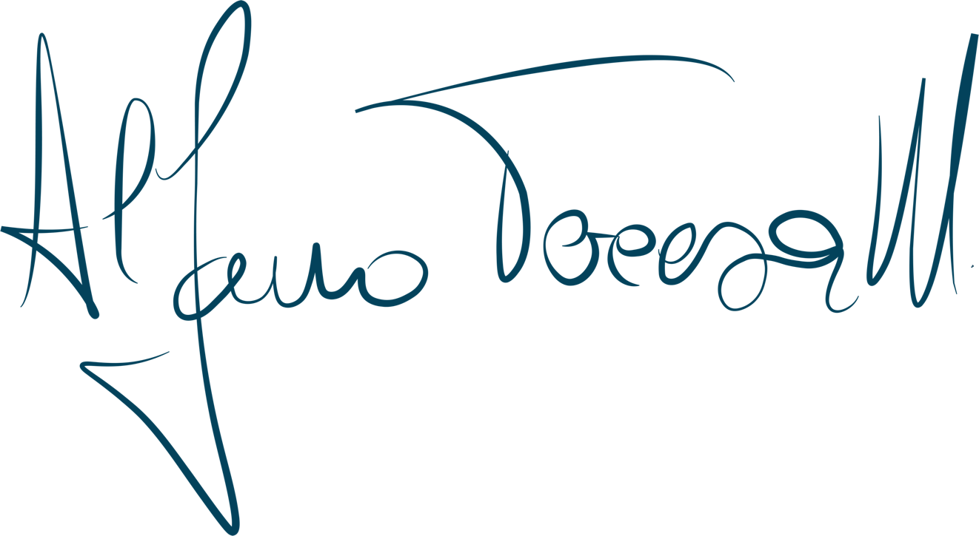
La Presidente
Teresa Maria Patrizia ALFANO

